Снятие и установка серводвигателя заслонки для обдува ветрового стекла -V107-
Указание
⧫ | При снятии пометить соединительный элемент двигателя/заслонки (чтобы не перепутать с соединительными элементами других серводвигателей).

⧫ | В случае неисправности „превышение верхнего или нижнего предела“ проверить соединительный элемент между двигателем и заслонкой, он должен быть установлен на двигатель надлежащей стороной, а между креплением двигателя и соединительным элементом не должно быть люфта.

Снятие

– | Снять приборную панель в сборе с поперечной балкой. →Арматурные работы; Ремонтная группа70

– | Снять левый дефлектор пространства для ног (сторона водителя).

 |  | 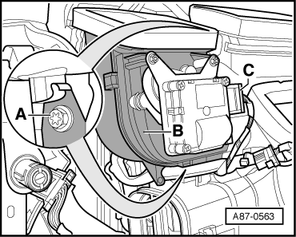
  – | Открутить винты -А- и снять воздуховод -В-.
  – | Пометить штекер -C- исполнительного двигателя (опасность случайно перепутать с другими похожими штекерами).
  – | Снять разъем -C- с исполнительного двигателя заслонки для обдува ветрового стекла и переднего левого дефлектора -V200-.

Указание |  | 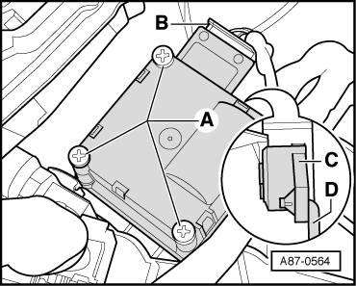
  – | Осторожно отжать соединительный элемент -С- двумя отвертками с исполнительного двигателя
  Соединительный элемент -C- и тяга -D- с рычагом остаются на кондиционере.
  – | Выкрутить болты -А-.
  – | Пометить разъем -В- исполнительного двигателя (опасность перепутать с другими схожими разъемами).
  – | Снять разъем -CВ- с исполнительного двигателя.
  – | Снять исполнительный двигатель.
  Установка
  Установка осуществляется в обратной последовательности, при этом необходимо учитывать следующее.

Указание |  | 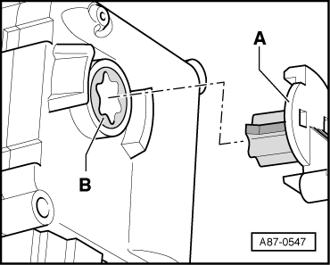
  – | Насадить соединительный элемент -A- на вал исполнительного двигателя.
  ⧫ | Проверить посадку соединительного элемента, он должен зафиксироваться на вале двигателя, а люфт между валом серводвигателя и соединительным элементом не допускается.
  ⧫ | Соединительный элемент разрешается устанавливать только в том положении, в котором он фиксируется без применения силы. Если соединительный элемент вставляется с усилием, проверить крепление двигателя, оно может быть повернуто на 180°.
  ⧫ | Вал серводвигателя -B- не имеет упора, он будет вращаться постоянно при наличии напряжения между контактами 5 и 6. Поэтому при снятом исполнительном двигателе подавать напряжение разрешается, только если вставлен соединительный элемент -А-.
  ⧫ | Если соединительный элемент -A- не удается установить в серводвигатель без усилия, это значит, что положение вала, возможно, изменено.
  ⧫ | Если вал находится в таком положении, что вставить соединительный элемент невозможно, подсоединить, например, с помощью адаптер-кабеля → Глава или вспомогательного провода из набора вспомогательных измерительных средств -V.A.G 1594/C- контакты 5 и 6 исполнительного двигателя к 12-вольтовой АКБ через предохранитель на 5 А.
  ⧫ | Исполнительный двигатель должен вращаться до тех пор, пока не станет возможной установка соединительного элемента без усилий, направление вращения изменяется путем перемены плюса на минус.
  – | Установить снятые детали в обратной последовательности.
  – | Опросить память неисправностей передней панели управления и индикации блока управления Climatronic -J255- и удалить при наличии сохраненные сообщения о неисправностях → Диагностический комплекс VAS 5051 в функции "Ведомый поиск неисправностей".
  – | Выполнить базовую регулировку и диагностику исполнительных элементов климатической установки → Диагностический комплекс VAS 5051 в функции "Ведомый поиск неисправностей".

